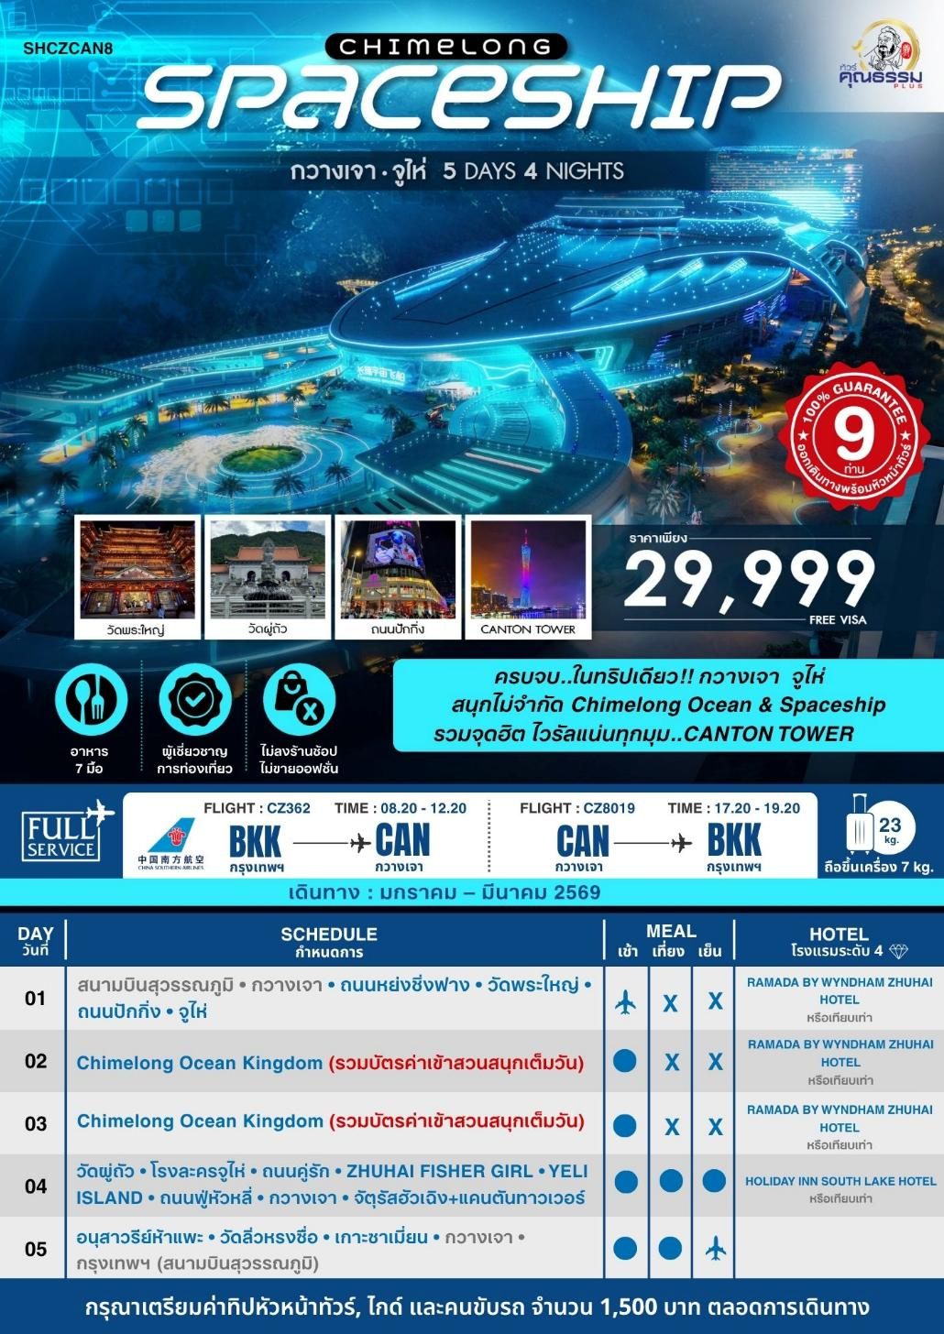
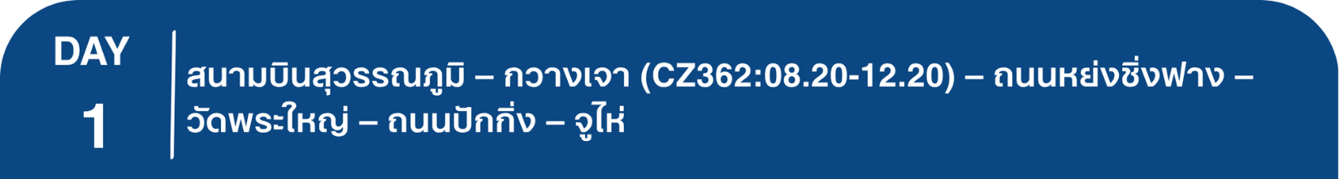
โปรแกรมการเดินทาง
05.00 น. คณะพร้อมกันที่ ท่าอากาศยานสุวรรณภูมิ ณ อาคารผู้โดยสารขาออก ( ระหว่างประเทศ ) ชั้น 4 ประตู 9 บริเวณ ISLAND-U สายการบิน CHINA SOUTHERN AIRLINE (CZ) โดยมีเจ้าหน้าที่จากทางบริษัทฯ คอยให้การต้อนรับ และอำนวยความสะดวกด้านสัมภาระและเอกสารให้กับท่าน
08.20 น. เหินฟ้าสู่ เมืองกวางเจา โดยสายการบิน CHINA SOUTHERN AIRLINE เที่ยวบินที่ CZ362
• เที่ยวบินหรือเวลาอาจมีการเปลี่ยนแปลง ทั้งนี้ขึ้นอยู่กับสายการบินเป็นผู้กำหนด
• ขอสงวนสิทธิ์ในการเลือกที่นั่งบนเครื่องบิน เนื่องจากการจัดที่นั่งบนเครื่องบิน เป็นสิทธิ์ของเจ้าหน้าที่เช็คอิน ซึ่งทางบริษัทไม่สามารถเข้าไปแทรกแซงได้

กรณีผู้เดินทาง ต้องการขอวีลแชร์ที่สนามบิน กรุณาแจ้งกับทางบริษัททัวร์ฯทันที หลังจากที่ท่าน
ชำระเงินมัดจำค่าทัวร์เรียบร้อยแล้ว
หมายเหตุ: หากผู้เดินทางต้องการนำวีลเเชร์ส่วนตัวไปเอง จะต้องเป็นวีลแชร์ที่ไม่มีแบตเตอรี่
(บริการอาหารและเครื่องดื่มบนเครื่อง)

**การบริการอาหารและเครื่องดื่มบนเครื่องบิน เป็นบริการของสายการบิน ทั้งนี้อาจจะมีการเปลี่ยนแปลงได้ขึ้นอยู่กับนโยบายของสายการบิน โดยไม่ต้องเเจ้งให้ทราบล่วงหน้า**
12.20 น. เดินทางถึง สนามบินไป่หวิน เมืองกวางเจา เมืองหลวงของมณฑลกวางตุ้ง ซึ่งเป็นเมืองใหญ่ที่เติบโตอย่างรวดเร็วจากธุรกิจการค้า นอกจากนี้ยังมีอาหารและภาษาที่เป็นเอกลักษณ์ของมณฑลนี้ หลังผ่านพิธีการตรวจคนเข้าเมืองและด่านศุลกากรแล้ว นำท่านรับกระเป๋าสัมภาระ
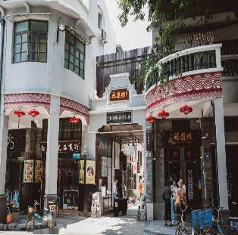
บริการ SETBOX ท่านละ 1 ชุด
นำท่านช้อปปิ้ง ถนหย่งชิ่งฟาง Yong Qing Fang ย่านช้อปปิ้งที่มีความนิยมอยู่ซึ่งมีสินค้าอันทันสมัยต่างๆให้ท่านได้เลือกซื้อมากมาย อาทิ เสื้อผ้า,กระเป๋า,สินค้าแบรนด์เนมจีน ฯลฯ บรรยากาศจะคล้ายๆย่านในฮ่องกง บางช่วงของถนนจะมีการปิดถนน และมีการเปิดไฟสว่างไสว สวยงามมาก ยังมีร้านอาหาร ร้านค้าต่างๆ มากมายเลยทีเดียว
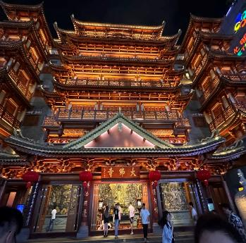
นำท่านเดินทางสู่ วัดพระใหญ่ หรือ วัดต้าฝ๋อซื่อ วัดใหญ่ใจกลางเมืองกวางเจา มีทั้งความสวยงามและเงียบสงบ ตั้งอยู่ในเขตเยว่ซิ่ว มีประวัติยาวนานกว่า 1พันปี สร้างโดยจักรพรรดิ์ หลิวเหยียน ได้รับการยกย่องว่าเป็น 1 ใน 5 วัดที่ใหญ่ที่สุดในประวัติศาสตร์ของกว่างโจว ต่อมาถูกทำลาย และสร้างขึ้นใหม่หลายครั้งในช่วงปลาราชวงศ์หมิง วัดกำลังทรุดโทรมลงทุกวันและได้รับความเสียหายจากสงคราม ต่อมาได้รับการบูรณะขึ้นมาใหม่ในปี 1981 เรื่อยมา เมื่ออาจารย์ Guangming รองประธานสมาคมชาวพุทธกว่างโจวดำรงตำแหน่งเจ้าอาวาส วัดและฟื้นฟูรูปแบบของวัดใหญ่ วันที่ 9 สิงหาคม พ.ศ. 2536 วัดต้าฝ๋อได้รับการขึ้นทะเบียนเป็นโบราณสถานที่ได้รับการคุ้มครองโดยรัฐบาลเทศบาลกวางโจว
จากนั้นนำท่านเดินทางเข้าสู่ ถนนปักกิ่ง ถนนคนเดินที่มีชื่อเสียงและเป็นที่นิยมมากที่สุดในกวางเจา มีสินค้ามากมาย อาทิเช่น เสื้อผ้า รองเท้า กระเป๋า และของที่ระลึกอีกมากมาย รวมถึง ร้าน ART TOY สุดฮอต POP MART เชิญท่านอิสระซื้อสินค้าต่างๆ ตามอัธยาศัย
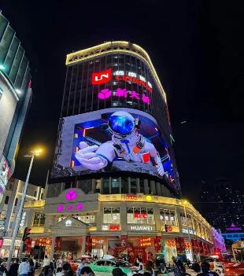
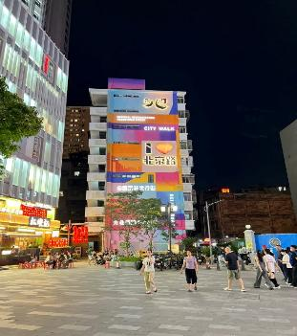

จากนั้นนำท่านเดินทางสู่ เมืองจูไห่ (ใช้เวลาเดินทางประมาณ 2 ชั่วโมง) เขตเศรษฐกิจพิเศษ 1 ใน 5 ของประเทศจีน
ค่ำ รับประทานอาหารค่ำ เมนู...ห่านย่าง
พักที่ RAMADA BY WYNDHAM ZHUHAI HOTEL หรือเทียบเท่าระดับ 4

เช้า รับประทานอาหารเช้า ณ ห้องอาหารโรงแรม
นำท่านเดินทางสู่ Chimelong Ocean Kingdom (รวมบัตรค่าเข้าสวนสนุกเต็มวัน) โลกใต้ทะเลขนาดใหญ่ที่สุดในโลก ภายในประกอบไปด้วย พิพิธภัณฑ์สัตว์น้ำขนาดใหญ่ จัดแสดงสัตว์ทะเลหลากหลายชนิด ในตู้ปลาขนาดมหึมานี้ จะมีอุโมงค์กระจกที่จะช่วยให้นักท่องเที่ยวสามารถชื่นชมสัตว์ทะเลในตู้ปลายักษ์แบบ 180 องศาเลยทีเดียว นอกจากนี้ยังมีการแสดงความสามารถของสัตว์น้ำชนิดต่างๆ อย่างเช่น วาฬ และโลมา รวมไปถึงเครื่องเล่นในสวนสนุกอีกมากมาย ทางด้านของประธานกินเนสส์ เวิลด์ เรคคอร์ดส์ ได้เดินทางมาเพื่อมอบเกียรติบัตรให้กับทาง CHIME LONG OCEAN KINGDOM ในการสร้างสถิติโลกใหม่ถึง 5 รายการ โดยรวมถึง อควาเรี่ยมขนาดใหญ่ และมีความยาวที่สุดในโลก และสวนสนุกทางทะเลที่มีขนาดใหญ่ที่สุดในโลกอีกด้วย สมควรแก่เวลานำท่านเดินทางกลับสู่โรงแรมที่พัก
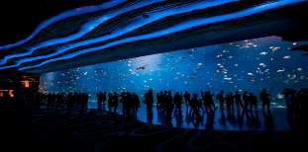
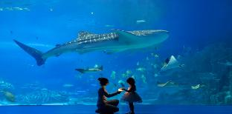
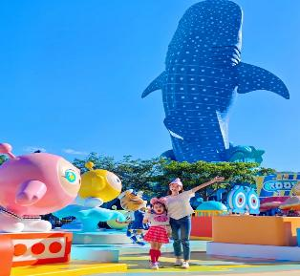
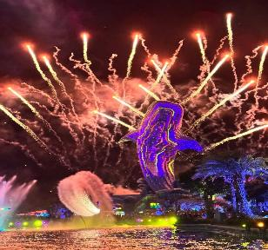
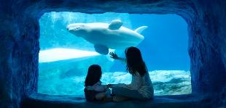
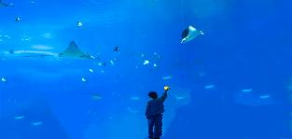

ประเภทการแสดง | รายการ | เวลาแสดง | พื้นที่ / โซน
Theater Show | Beluga Theater (โชว์วาฬเบลูกา) | 14:30 / 17:45 | Polar Horizon
 | Dolphin Theater (โชว์ปลาโลมา) | 12:00 / 15:30 / 17:00 | Dolphin Cove
 | Sealion Theater (โชว์สิงโตทะเล) | 13:00 / 16:30 | Mt. Walrus
Theater (โรงภาพยนตร์) | 5D Castle Theater | 11:30–13:00 (ทุก 30 นาที) / 14:00–19:00 (ทุก 60 นาที) | Dolphin Cove
Spectacular | Ocean Carnival Parade (ขบวนพาเหรดมหาสมุทร) | 15:00 | Hengqin Ocean
 | FlyBoard Spectacular (โชว์โฉบเหินเวหาเหนือน้ำ) | 16:00 | Hengqin Ocean
 | Mammoth Carnival (คาร์นิวัลสุดอลังการ) | 17:00 | Hengqin Ocean
 | Journey of Lights Parade (ขบวนพาเหรดแสงสี) | 19:15 | Hengqin Ocean
 | Symphony of Ocean (การแสดงดนตรีและพลุแสงสี) | 20:00 | Hengqin Ocean
Musical Fountain Spectacular | น้ำพุดนตรีประกอบแสงเสียง | 10:30 / 11:30 / 13:00 / 14:30 | Hengqin Ocean
Atmosphere Entertainment | Music Ambassadors (วงดนตรีสด) | 11:00 / 12:00 / 14:00 / 15:25 / 17:25 | Ocean Avenue
 | One Man Band (นักดนตรีเดี่ยว) | 10:20 / 11:40 / 13:20 / 14:20 / 15:40 / 17:40 | Ocean Avenue
รายการโชว์ เปิดให้เข้าชมโดยไม่เสียค่าใช้จ่ายเพิ่มเติม
โชว์และเวลาการแสดงเบื้องต้น มีเปลี่ยนแปลงทุกวัน สามารถเช็ครายละเอียดอีกครั้งได้ จากวันเข้าสวนสนุก
หมายเหตุ:บัตรเข้าสวนสนุกนี้ รวมค่าเครื่องเล่นทั่วไปและชมการแสดงทั่วไปภายในสวนสนุกแล้ว ยกเว้น 2 โชว์พิเศษ ได้แก่ The Adventures of Kaka และ Chimelong Show Hengqin ซึ่งไม่รวมอยู่ในบัตรและต้องชำระค่าเข้าชมเพิ่มเติม
-บัตรชมโชว์ Chimelong Show Hengqin ประมาณ 400 หยวน / ท่าน
-บัตรชมโชว์ The Adventures of Kaka Tiger ประมาณ 350 หยวน / ท่าน
***อาหารเที่ยงและอาหารค่ำอิสระตามอัธยาศัย เพื่อความสะดวกในการเที่ยวเครื่องเล่นของท่าน**
พักที่ RAMADA BY WYNDHAM ZHUHAI HOTEL หรือเทียบเท่าระดับ 4

เช้า รับประทานอาหารเช้า ณ ห้องอาหารโรงแรม
นำท่านเดินทางสู่ Chimelong Spaceship (รวมบัตรค่าเข้าสวนสนุกเต็มวัน) สวนสนุกในร่มขนาดยักษ์ระดับโลก สวนสนุกแห่งนี้ได้รับการออกแบบมาเพื่อเป็นส่วนเสริมของ Chimelong Ocean Kingdom ที่อยู่ติดกัน โดยมีทั้งนิทรรศการสิ่งมีชีวิตใต้ทะเล เครื่องเล่นสำหรับครอบครัว และกิจกรรมแปลกใหม่มากมาย สวนสนุกแห่งนี้มีชื่อเสียงในด้านแนวคิดที่แปลกใหม่ ซึ่งผสานวิทยาศาสตร์เข้ากับความบันเทิงอย่างลงตัว และได้รับการยกย่องว่าเป็นหนึ่งในสวนสนุกในร่มที่ใหญ่ที่สุดในโลกให้ท่านชมและเพลิดเพลินกับโลกใต้ทะเลและสนุกกับเครื่องเล่นและกิจกรรมหลากหลายสำหรับทุกวัยด้วย สมควรแก่เวลานำท่านเดินทางกลับสู่โรงแรมที่พัก
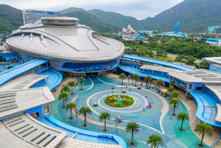
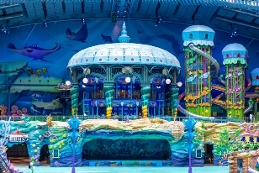
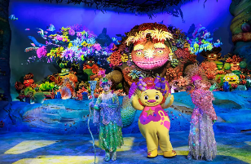
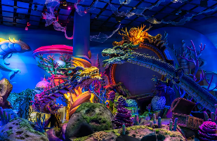
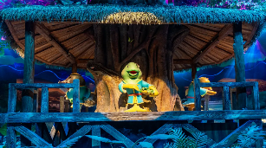
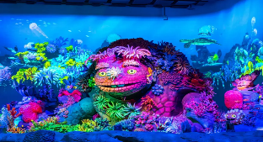

***อาหารเที่ยงและอาหารค่ำอิสระตามอัธยาศัย เพื่อความสะดวกในการเที่ยวเครื่องเล่นของท่าน**
พักที่ RAMADA BY WYNDHAM ZHUHAI HOTEL หรือเทียบเท่าระดับ 4

เช้า รับประทานอาหารเช้า ณ ห้องอาหารโรงแรม
นำท่านเดินทางสู่ วัดผู่ถัว หรือที่รู้จักกันในชื่อวัดจูไห่ผู่โถว เป็นวัดที่มีชื่อเสียงในจูไห่ และเป็นสถานที่ท่องเที่ยวที่สำคัญทางศาสนาพุทธ โดยมีสถาปัตยกรรมแบบจีนดั้งเดิมที่สวยงาม ซึ่งวัดสร้างขึ้นในศตวรรษที่ 20 และมีความโดดเด่นในเรื่องความสะอาดและความเป็นระเบียบ ภายในวัดมีพระพุทธรูปและเทพเจ้าต่างๆ มากมาย รวมถึงพระโพธิสัตว์กวนอิม ซึ่งเป็นที่เคารพสักการะของชาวพุทธ และเงียบสงบและสวยงาม ทำให้เป็นสถานที่ที่เหมาะสำหรับการปฏิบัติธรรมและการพักผ่อนทางจิตใจ
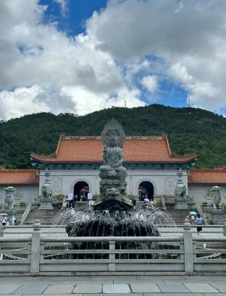
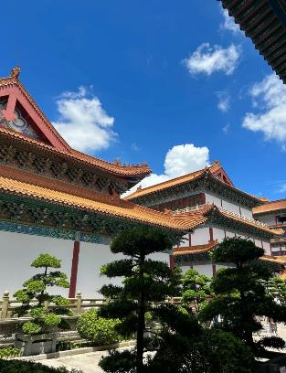
และนำท่านชม โรงละครใหญ่จูไห่ (ชมภายนอก) เป็นหนึ่งในแลนด์มาร์กสำคัญของเมืองจูไห่ ตั้งอยู่ริมทะเลบริเวณ ถนนคู่รัก รูปทรงอาคารได้รับแรงบันดาลใจจาก “เปลือกหอย” หรือ “พระจันทร์สองดวง” เป็นจุดชมวิวและจุดถ่ายภาพยอดนิยมอีกแห่งของจูไห่โรงละครแห่งนี้เริ่มก่อสร้างเมื่อวันที่ 28 เมษายน 2010 และเปิดให้ประชาชนเข้าชมตั้งแต่วันปีใหม่ปี 2017 เป็นต้นมา โดยให้บริการการแสดงศิลปะชั้นสูง เช่น โอเปรา ละครเพลง บัลเลต์ ละครเวที ซิมโฟนี และงิ้วจีน เป็นต้นพื้นที่ก่อสร้างของโรงละครใหญ่จูไห่นั้นได้มาจากการถมทะเล มีพื้นที่รวมประมาณ 170,000 ตารางเมตร ถือเป็นโรงละครแห่งเดียวในประเทศจีนที่สร้างอยู่บนเกาะ

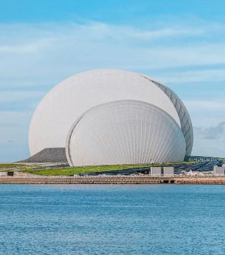
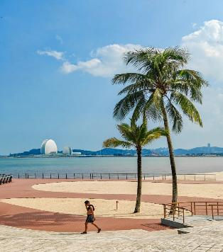
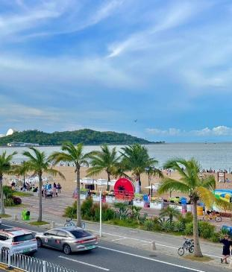
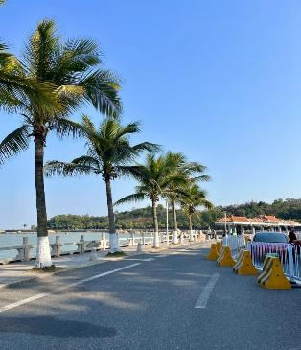
และนำท่านเดินชม ถนนคู่รัก ซึ่งเป็นถนนเลียบชายหาดที่แสนจะโรแมนติกซึ่งทางรัฐบาลเมืองจูไห่ได้ทำไว้ขึ้นเพื่อเป็นสถานที่พักผ่อนหย่อนใจและยังเป็นที่นิยมของบรรดาคู่รักทั้งหลาย
นำท่านชมสัญลักษณ์ของเมืองจูไห่ที่มีชื่อเรียกว่า ZHUHAI FISHER GIRL จูไห่ฟิชเชอร์เกิร์ล หรือ หวีหนี่ รูปปั้นสาวงามกลางทะเลสูง 8.7 เมตร ถือไข่มุกอยู่ริมทะเล ให้ท่านอิสระถ่ายรูปกันตามอัธยาศัย
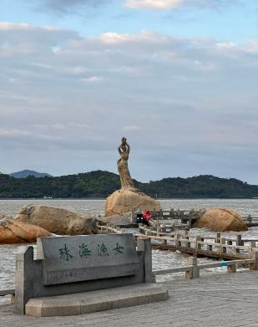
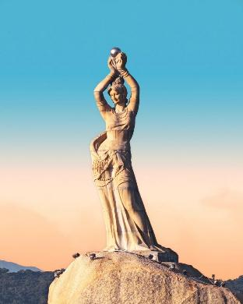
และให้ท่านชมความสวยงามวิวเกาะ YELI ISLAND เป็นเกาะเล็กๆที่เป็นสถานที่ตั้งของโรงละครจูไห่ ให้ทุกท่านได้ชมวิว เมืองจูไห่ และถ่ายรูปตามอัธยาศัย
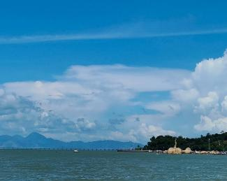
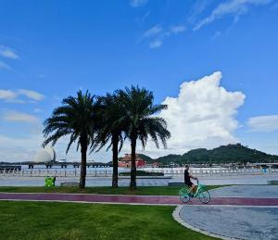

เที่ยง รับประทานอาหารกลางวัน เมนู..ชาบู+ปิ้งย่าง
บ่าย นำท่านเดินทางสู่ ถนนฟู่หัวหลี่ ที่รวมทุกอย่างไว้ครบทั้งศูนย์การค้า ซูเปอร์มาร์เก็ต ร้านอาหาร ความบันเทิง และแหล่งช้อปปิ้งตอบโจทย์ทุกความต้องการในที่เดียวแบบครบวงจร ตกแต่งเป็นถนนสไตล์ยุโรปและเป็นหนึ่งในแลนด์มาร์กที่ต้องมาเช็กอินเมื่อมาถึงจูไห่

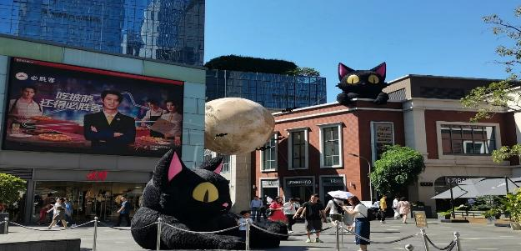

นำท่านเดินทางสู่ กวางเจา (ใช้เวลาเดินทางประมาณ 2 ชั่วโมง) จากนั้นนำท่านเดินทางสู่ จัตุรัสฮัวเฉิง (เมืองแห่งดอกไม้) ซึ่งเป็นศูนย์กลางแห่งใหม่ของเมืองกวางเจามีพิ้นที่ 560,000 ตารางเมตร จัตุรัสนี้รวบรวมสิ่งก่อสร้างหลายแห่งอยู่ในที่เดียวกัน มีมากกว่า 39 ตึกก่อสร้าง อาทิเช่น พิพิธภัณฑ์กวางตุ้ง หอดนตรี หอทีวีที่สูงที่สุดในโลก หอหนังสือกวางเจา วังเยาวชน ซึ่งตอนนี้จัดเป็นสวนจัตุรัสที่ใหญ่ที่สุดของเมืองกวางเจา
และนำท่านเดินทางสู่ แคนตันทาวเวอร์ หรือ หอคอยกวงเจา (Guangzhou tower) (ถ่ายภาพด้านนอก) เป็นหอคอยที่เรียกได้ว่าสูงมากติดอันดับสองของโลก รองจากหอคอยโตเกียว(Tokyo tower) ในประเทศญี่ปุ่น หอคอยแห่งนี้มีความสูง 595.7 เมตรจากพื้นไปจนถึงยอดเสาอากาศ หอคอยแห่งนี้ถูกสร้างขึ้นเสร็จสิ้นในปี 2009 เพื่อใช้ในงานกีฬาเอเชี่ยนเกมเมื่อปี 2010 ปัจจุบันมีไว้ส่งสัญญาณสถานีโทรทัศน์ กวางเจา TV และเปิดให้ขึ้นชมทัศนียภาพมุมสูงของเมืองกวางเจา
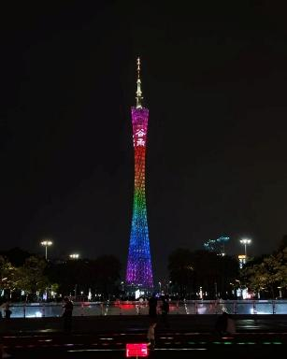
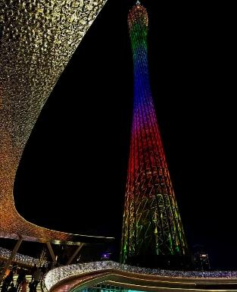

ค่ำ รับประทานอาหารค่ำ เมนู...อาหารซีฟู้ด

พักที่ HOLIDAY INN SOUTH LAKE HOTEL หรือเทียบเท่าระดับ 4
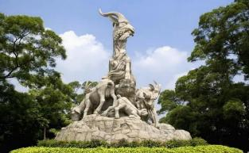
เช้า รับประทานอาหารเช้า ณ ห้องอาหารโรงแรม
นำท่านเที่ยวชม อนุสาวรีย์ห้าแพะ คือสัญลักษณ์แห่งความอุดมสมบูรณ์มั่งคั่งของเมืองกวางโจว ตั้งอยู่ในสวนสาธารณะเยี่ยซิ่ว ที่เป็นสวนสาธารณะขนาดใหญ่ที่สุดในเมือง มีพื้นที่ทั้งหมด 860,000 ตารางเมตร และถือเป็นหนึ่งในสถานที่ท่องเที่ยวยอดนิยมของกวางโจว
นำท่านเดินทางสู่ วัดไทรหกต้น หรือ วัดลิ่วหรงซื่อ ถูกสร้างขึ้นตั้งแต่ปีค.ศ. 537 หรือในยุคราชวงศ์ถัง ตัววัดเดิมได้พังทลายลงตามกาลเวลาและถูกสร้างขึ้นใหม่หลายต่อหลายครั้ง และถูกเปลี่ยนชื่อมาเรื่อยๆ โดยชื่อวัดในปัจจุบันนั้นมีที่มาจากนักกวีชื่อดังในสมัยราชวงศ์ซ่ง นามว่า Su Dongpo ได้เดินทางมาเยือนที่วัดแห่งนี้ และเจ้าอาวาสของวัดในขณะนั้นก็ได้เชื้อเชิญให้กวีผู้นี้ตั้งชื่อให้กับวัด เมื่อเขาได้มองเห็นต้นไทรหกต้นที่อยู่ในวัด จึงได้เขียนตัวอักษรจีนสองตัวด้วยพู่กันว่า “ลิ่วหรง” ซึ่งมีความหมายว่าต้นไทรหกต้น และได้ถูกนำมาใช้เป็นชื่อวัดมาจนถึงปัจจุบัน
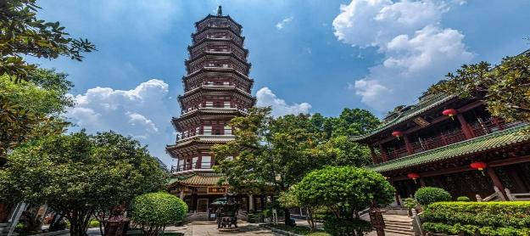

เที่ยง รับประทานอาหารกลางวัน เมนู..ติ่มซำ
บ่าย นำท่านเดินทางสู่ เกาะซาเมี่ยน เกาะกลางแม่น้ำจูเจียง สถาปัตยกรรมฟีลยุโรปที่นี่อาคารส่วนใหญ่เป็น สถาปัตยกรรมยุโรปสไตล์นีโอคลาสสิก และโคโลเนียล ในอดีตป็นเขตการค้าและที่ตั้งของสถานกงสุลต่างชาติ ตั้งแต่ศตวรรษที่ 19 – ต้นศตวรรษที่ 20 ปัจจุบันเป็น ย่านประวัติศาสตร์ ที่สงบ ร่มรื่นให้ท่านได้เดินเล่นชม สถาปัตยกรรมและเช็คอินบรรยากาศยุโรปโบราณ

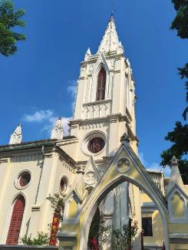
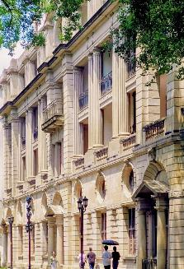
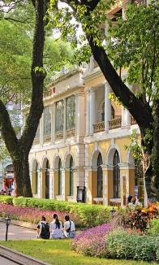

สมควรแก่เวลานำท่านเดินทางสู่สนามบิน เพื่อเดินทางกลับประเทศไทย
17.20 น. เหินฟ้าสู่ กรุงเทพฯ (สุวรรณภูมิ) โดยสายการบิน CHINA SOUTHERN AIRLINE เที่ยวบินที่ CZ8019

(บริการอาหารและเครื่องดื่มบนเครื่อง)

**การบริการอาหารและเครื่องดื่มบนเครื่องบิน เป็นบริการของสายการบิน ทั้งนี้อาจจะมีการเปลี่ยนแปลงได้ขึ้นอยู่กับนโยบายของสายการบิน โดยไม่ต้องเเจ้งให้ทราบล่วงหน้า**
19.20 น. ถึง กรุงเทพฯ โดยสวัสดิภาพ พร้อมความประทับใจ......... ☺ ☺ ☺ ☺
********ขอบคุณทุกท่านที่ใช้บริการ********
☺ ☺ ☺ ☺ ซื่อสัตย์ จริงใจ ห่วงใย เน้นบริการ คืองานของเรา ☺ ☺ ☺ ☺

**หมายเหตุ: โปรแกรมและราคาสามารถเปลี่ยนแปลงได้ตามความเหมาะสมโดยไม่ต้องแจ้งให้ทราบล่วงหน้าทางบริษัทฯ จะถือผลประโยชน์ของลูกค้าเป็นสำคัญ**

***ในกรณีที่ลูกค้าต้องออกตั๋วโดยสารภายในประเทศ (เครื่องบิน ,รถทัวร์ ,รถไฟ) กรุณาติดต่อเจ้าหน้าที่ของบริษัทฯ เพื่อเช็คว่ากรุ๊ปมีการคอนเฟิร์มเดินทางก่อนทุกครั้ง เนื่องจากสายการบินอาจมีการปรับเปลี่ยนไฟล์ทบิน หรือเวลาบิน โดยไม่ได้แจ้งให้ทราบล่วงหน้า ทางบริษัทฯ จะไม่รับผิดชอบใด ๆ ในกรณี ถ้าท่านออกตั๋วภายในโดยไม่แจ้งให้ทราบและหากไฟล์ทบินมีการปรับเปลี่ยนเวลาบิน เพราะถือว่าท่านยอมรับในเงื่อนไขดังกล่าว***

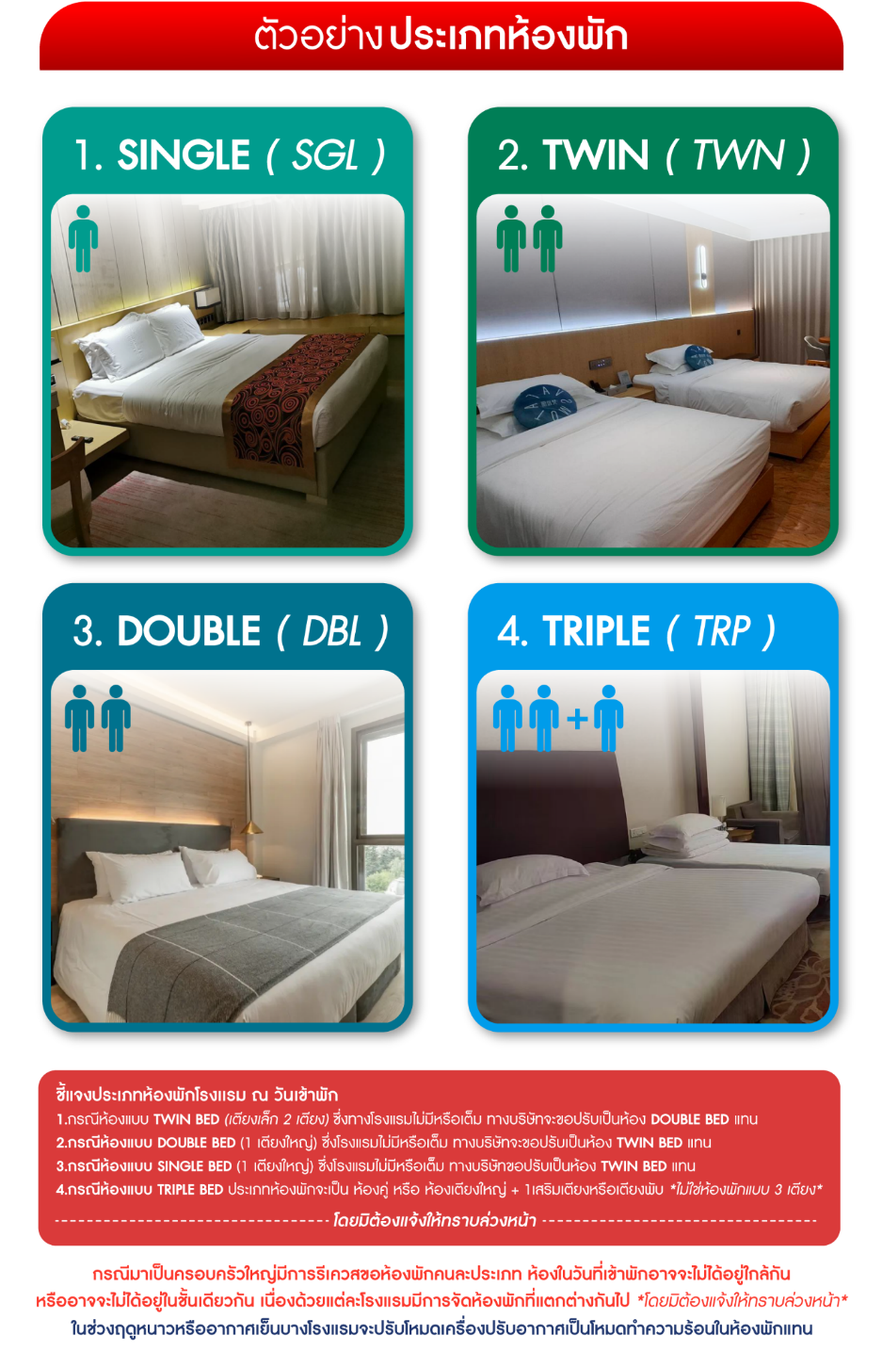

อัตราค่าบริการ (ราคาต่อท่าน)
คณะจอยทัวร์ขั้นต่ำ 9 ท่านออกเดินทางพร้อมหัวหน้าทัวร์

วันเดินทาง | ราคาทัวร์ผู้ใหญ่  พักห้องละ 2-3 ท่าน  (9 ท่านออกเดินทาง) | พักเดี่ยว  จ่ายเพิ่ม | ราคา  ไม่รวมตั๋ว
7 – 11 มกราคม 2569 | 29,999 บาท/ท่าน | 4,500 บาท/ท่าน | 24,999 บาท/ท่าน
21 – 25 มกราคม 2569 | 29,999 บาท/ท่าน | 4,500 บาท/ท่าน | 24,999 บาท/ท่าน
4 – 8 กุมภาพันธ์ 2569 | 29,999 บาท/ท่าน | 4,500 บาท/ท่าน | 24,999 บาท/ท่าน
4 – 8 มีนาคม 2569 | 29,999 บาท/ท่าน | 4,500 บาท/ท่าน | 24,999 บาท/ท่าน
18 – 22 มีนาคม 2569 | 29,999 บาท/ท่าน | 4,500 บาท/ท่าน | 24,999 บาท/ท่าน
